 | Disciplina: AARE Paradigmas de Linguagens de Programação  Professor: Prof. Ausberto S. Castro V.  E-mail: ascv@uenf.br  Data: 8 de novembro de 2026

Prática – Racket

Nome Completo: Alysson de Jesus Alcantara Alves
Data: 8 de novembro de 2026 Total Exercícios Resolvidos: .....

------------------------- cortar aqui depois de ler ---------------------------------------------
Instruções:
- O relatório desta prática, deverá conter claramente o Nome Completo do aluno e a última data do trabalho no laboratório
- Cada item resolvido devera conter um gráfico da imagem capturada da janela de execução ou janela gráfica ou do editor, onde deve aparecer obrigatoriamente o nome do aluno, e as mudanças realizadas.
- Em todas as questões desta prática, apresentar o código fonte modificado ou atualizado e a execução do programa (imagem capturada). Crie um NOVO arquivo, para cada mudança de código e mantenha o arquivo original. ArquivoN modificado deve ser renomeado para ArquivoNa, ArquivoNb, ArquivoNc, ...
- Em todos os arquivos use a linguagem R5RS, preferencialmente, exceto quando implicitamente indicado outra linguagem
- Incluir, neste relatório, os códigos fonte modificados

Software: DrRacket (Instale o software em idioma Inglês)
- http://racket-lang.org/
- http://schemers.org/ (referências)

Livro On-Line : http://www.htdp.org/ (The Book)
Captura de gráficos
- <Alt>+<Print Screen> ou
- Gadwin PrintScreen (http://www.gadwin.com/printscreen/)
------------------------- cortar aqui depois de ler ------------------------------------

LINK COM O CÓDIGO FONTE DE TODAS AS QUESTÕES
https://github.com/4lysson-a/paradigmas/tree/master/racket/rkt

Arquivo 01-primeiro.rtk Primeiro programa em Racket
- Execute o programa e indicar o que faz cada linha do código fonte do programa. Quais funções estão definidas nas 4 linhas. Explique cada uma delas?

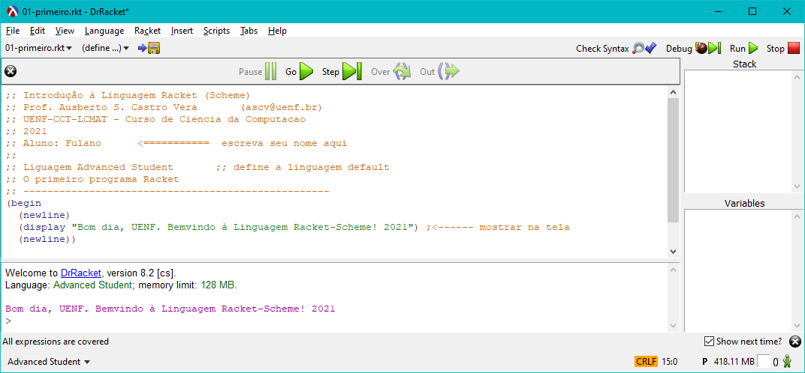
Codigo fonte

Interações (shell)
Explicar aqui:

A primeira função definida é a begin que demarca o começo do código em racket, seguida pela função de newline que adiciona uma linha nova ao compilar o código, e por fim a função display que deixa uma mensagem para o usuário no console

- Agregar linhas de código para mostrar na parte executável, a mensagem “Pratica 01 – Linguagem Racket” , o nome completo do aluno e a data atual

Arquivo 02-numeros.rtk Números e Aritmética
- Execute o programa e mostre os resultados
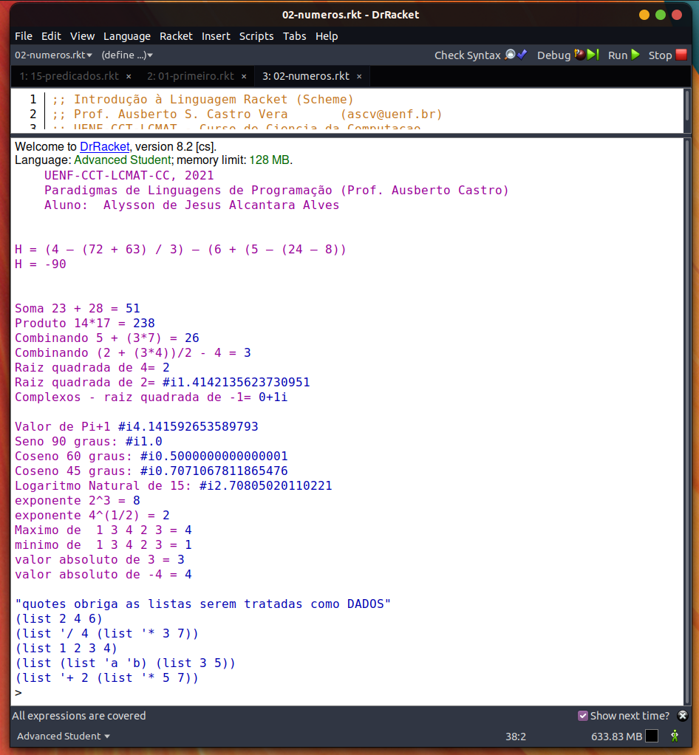

- Escreva programas Racket para as seguintes expressões:
  - H = (4 – (7² + 6³) / 3) – (6 + (5 – (2⁴ – 8))
  - Escreva um NOVO programa Racket que calcule o valor da expressão:
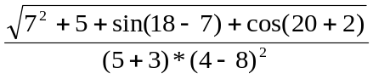

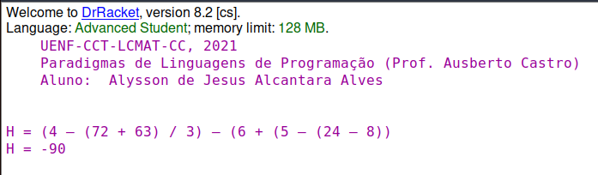
Arquivo 03-variaveis.rtk
- Execute o programa e indique o valor das variáveis m, z, k
  - Explicar o significado de cada uma das 3 expressões de iteração let
  - Escreva 2 expressões do tipo let e explique o seu significado
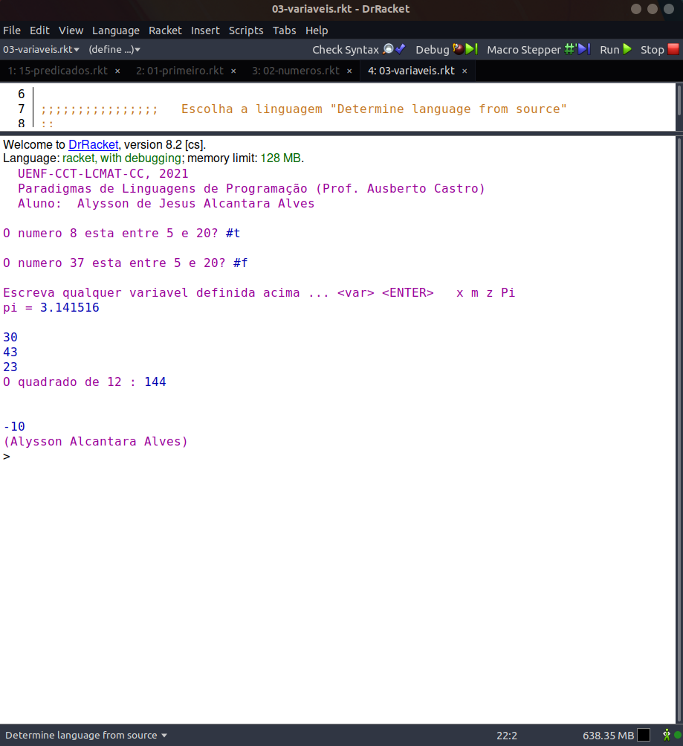

Arquivo 04-areas.rtk
- Execute o programa e indique o que faz o programa
  - Escreva um programa Racket para calcular a área de um quadrado qualquer, a área de um trapézio e a área de um polígono.
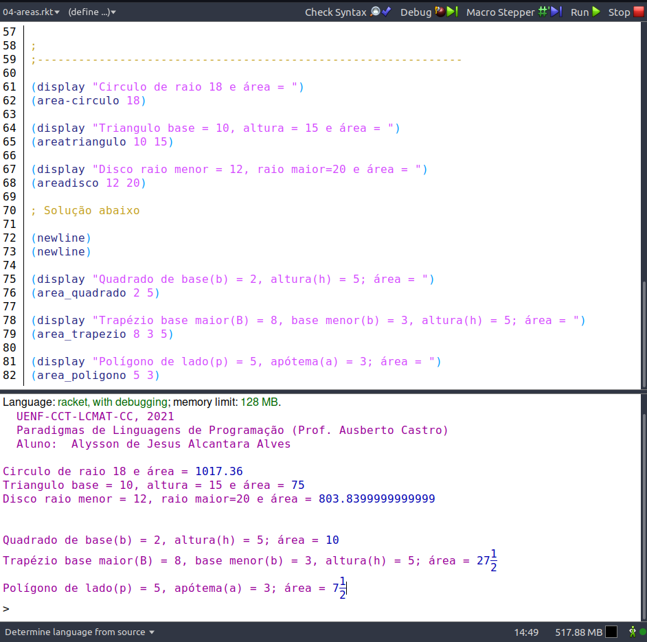

  - Escreva um programa NOVO completo para calcular o volume de um galão de óleo utilizando a fórmula V = πR²A, onde as variáveis V, R e A representam, respectivamente, o volume, o raio e a altura
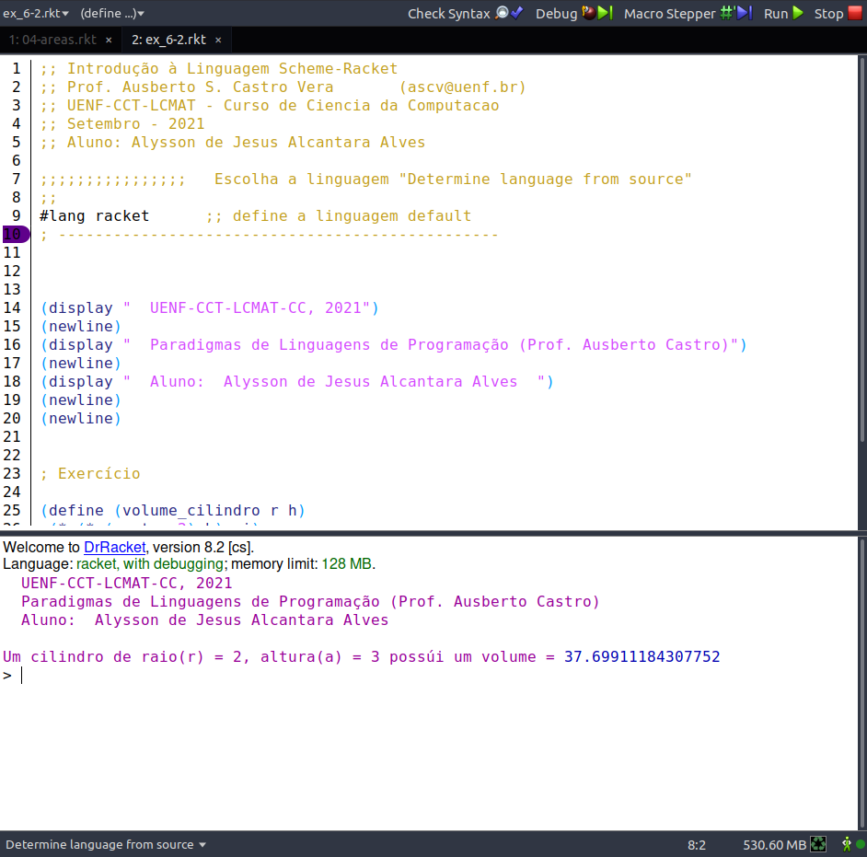

Arquivo 05-funcoes.rtk
- Execute o programa e explique o que faz
  - Escreva um programa onde é definido duas funções
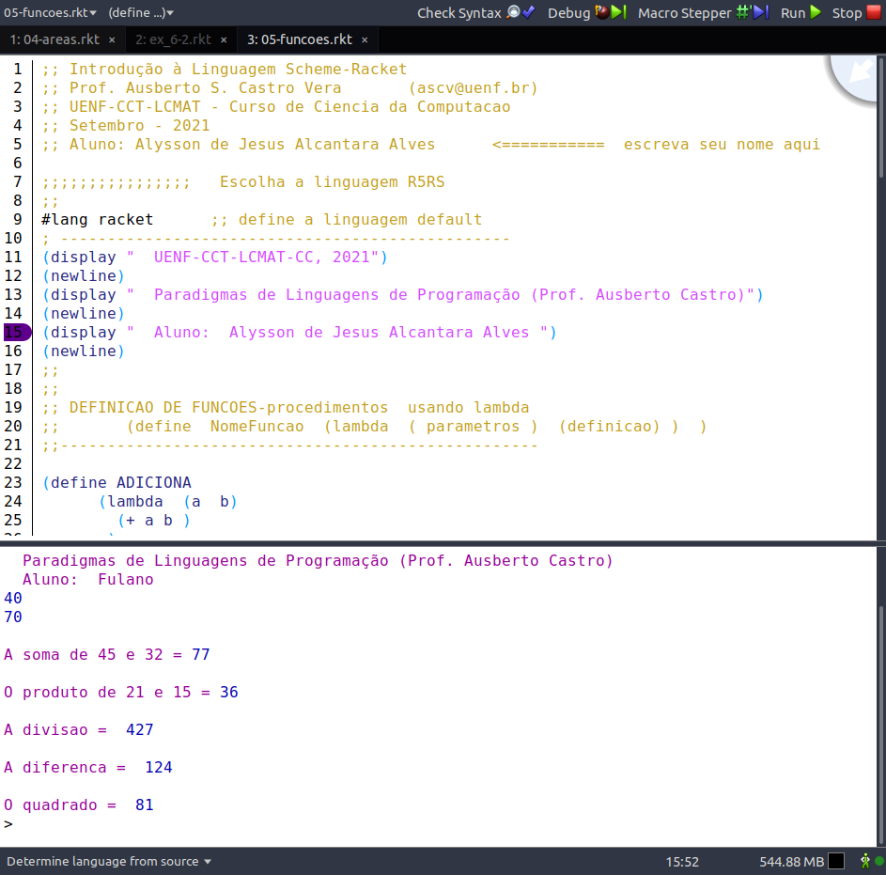

Arquivo 06-condicionalIF.rtk
- Executar e explicar o programa
  - Escreva um programa com dois condicionais
  - Escreva um programa para calcular a media de três notas e indique “Aprovado” se for maior ou igual a 6,0, e “Reprovado”, caso contrário
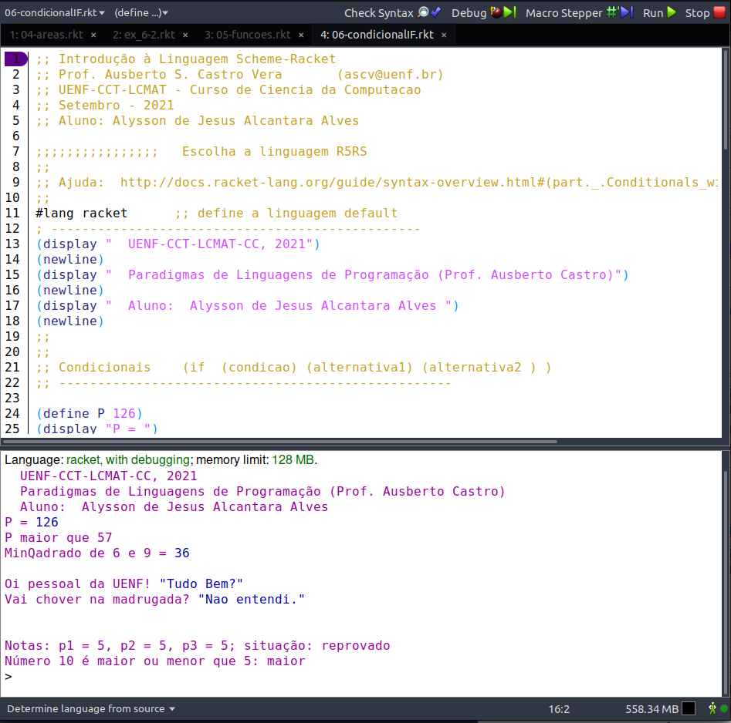

Arquivo 07-formulas.rtk
- Executar e explicar o programa
  - Escreva uma programa que calcule o fatorial de um número de uma forma diferente da apresentada.

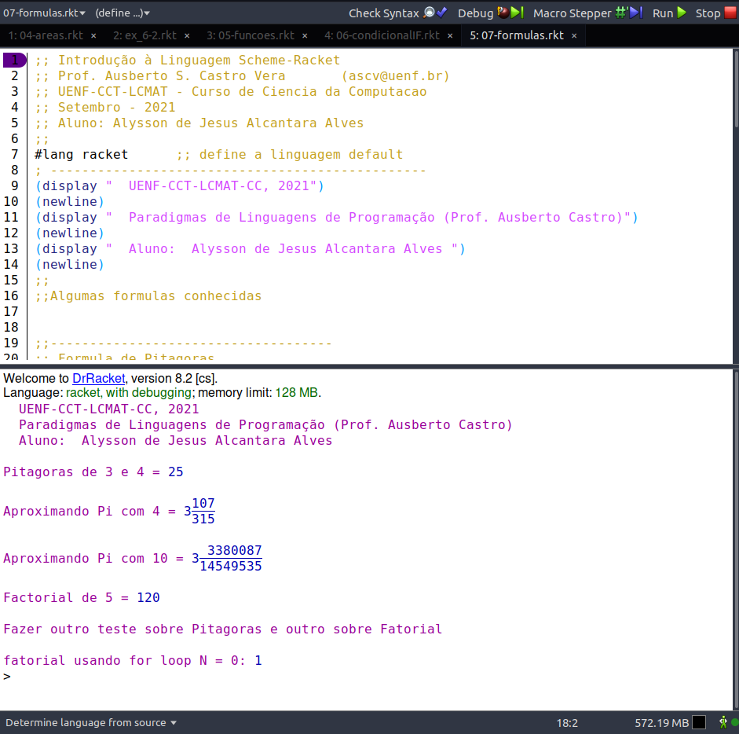

Arquivo 08-condicional.rtk
- Execute o programa e indique o que faz
  - Escreva um programa condicional com pelo menos 5 opções
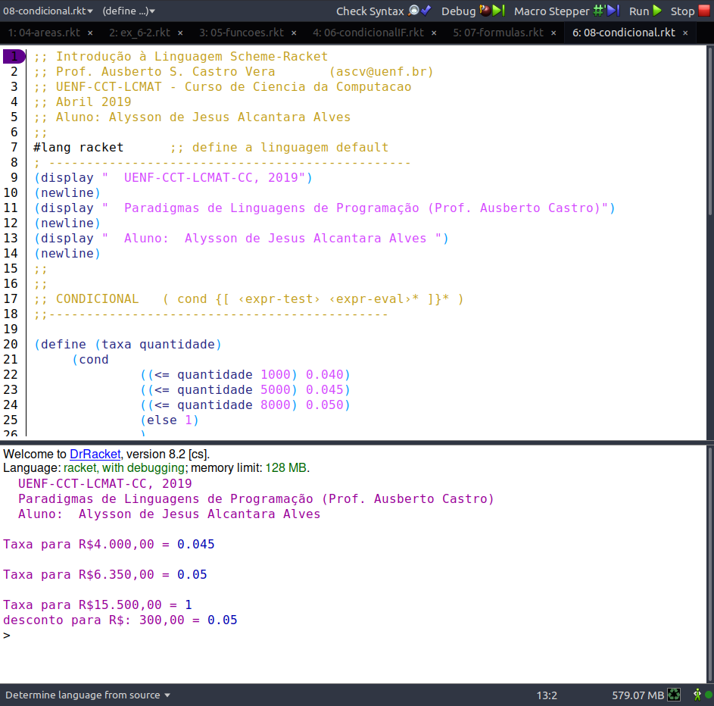

  - Escreva um programa bhaskara.rkt que calcule as raízes de uma equação 25x² - 55x+10 = 0, utilizando a fórmula de Bhaskara. Sugestão: Primeiro faça o algoritmo completo
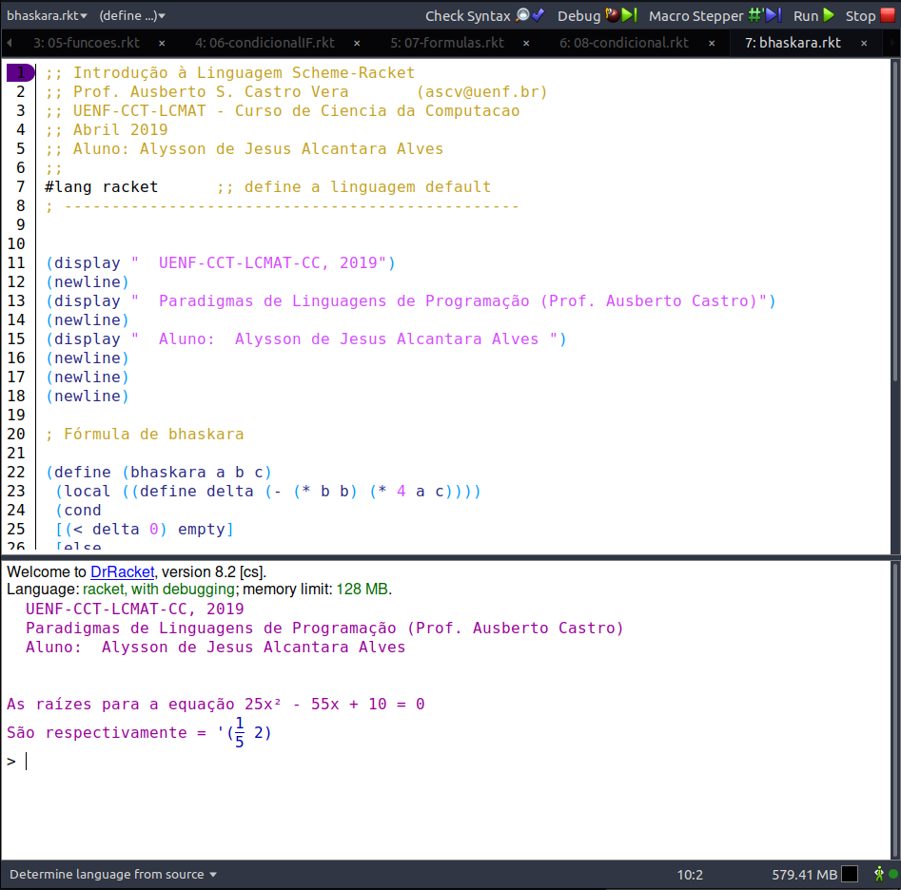

Arquivo 09-pares.rtk
- Execute o programa
  - Escreva um NOVO programa para construir dois pares e indicar em cada um deles o primeiro e o segundo elemento
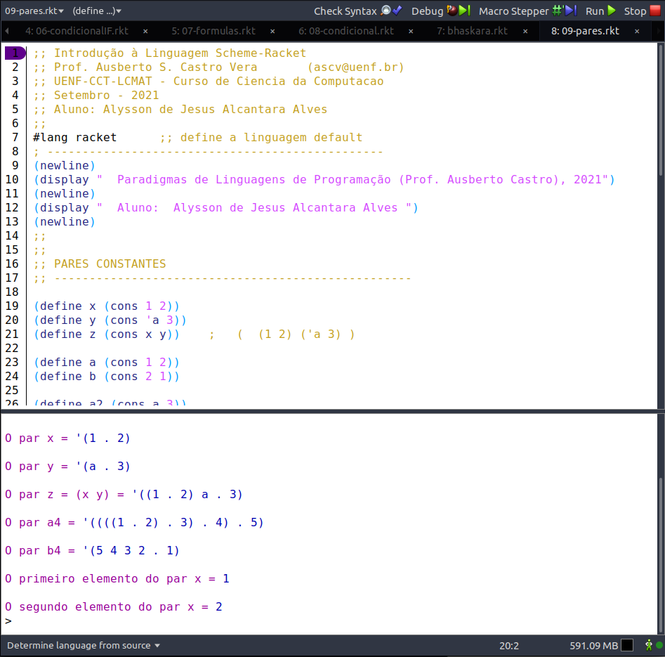

Arquivo 10-listas.rtk e 11-listas.rtk
- Executar os programas e observe quantos métodos existem para construir listas
  - Escreva um NOVO programa para construir uma lista e determinar seu primeiro e último elemento, seu comprimento, e uma nova lista com dois elementos a mais que a anterior. Incluir os códigos fonte
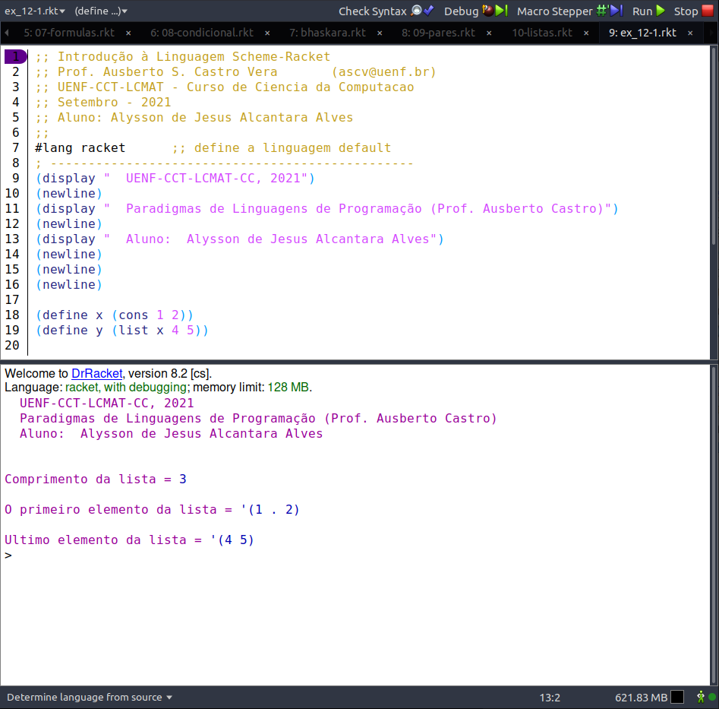

  - Utilizando uma ÚNICA linha de comandos, escreva um NOVO programa Racket para construir a lista ( 4 7 2 9 8 7 1 6 2 3 4) a partir das listas A=( 1 2 3 4 ) e B=(5 6 7 8 9)

Arquivo 12-lambda.rtk e 13-lambda.rtk
- Execute os programas e indique o que faz cada um deles
  - Crie um procedimento para realizar o cálculo de uma prestação em atraso, utilizando a fórmula Prest = valor + (valor*(taxa/100)*tempo). Dar exemplos.
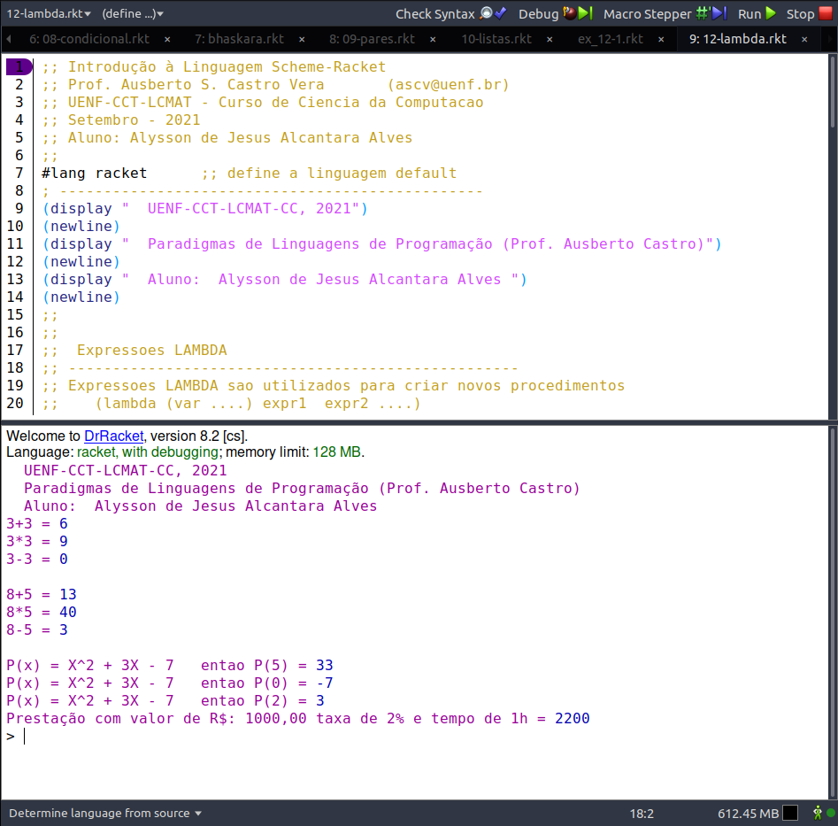

  - O que faz o seguinte procedimento abcd:
(define abcd
(lambda (n)
(let f ((i 2))
(cond
((>= i n) '())
((integer? (/ n i))
(cons i (f (+ i 1))))
(else (f (+ i 1)))))))

O procedimento acima recebe um número como parâmetro e retorna todos os divisores cuja divisão resulta em um número inteiro desse numero, com exceção do próprio número.

Arquivo 14-operad-logicos.rtk Operadores lógicos
- Executar o programa e indicar o seu conteúdo
  - Escreva e teste pelo menos cinco operações lógicas
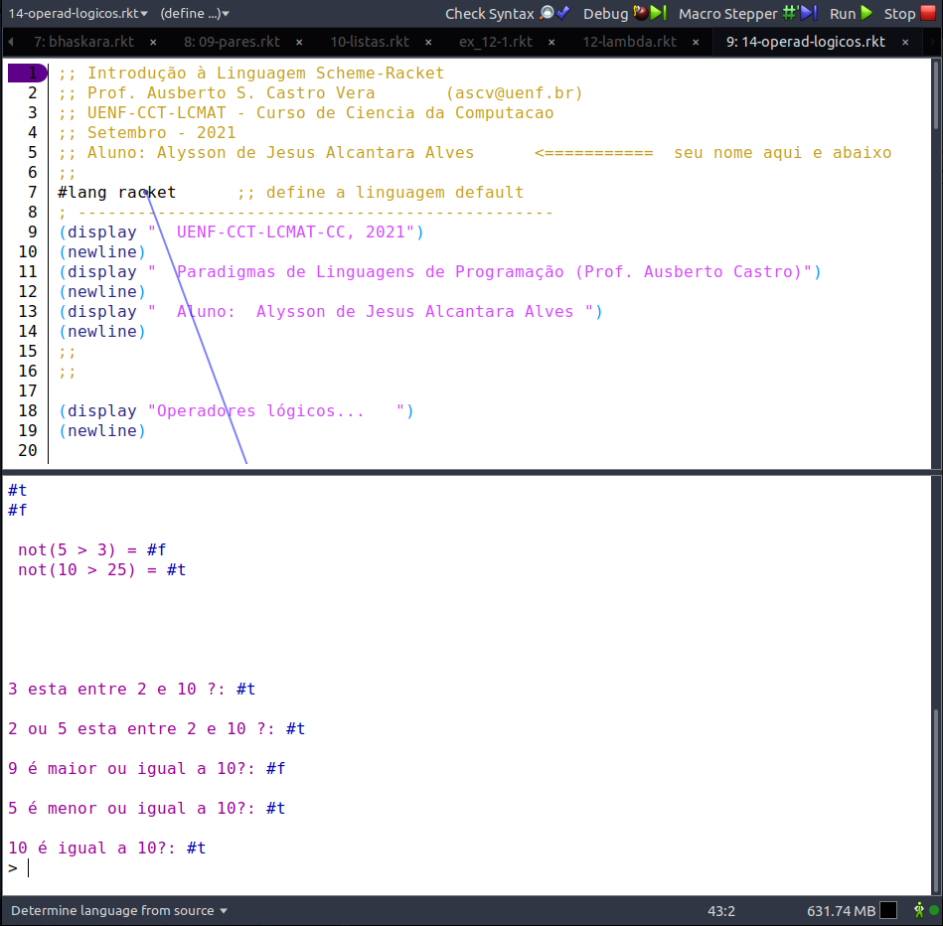

Arquivo 15-predicados.rtk Predicados
- Executar o programa e indicar o seu conteúdo
  - Testar os predicados: (char? ´m) , (char? 14), (char? #\b) , (char? #\m)
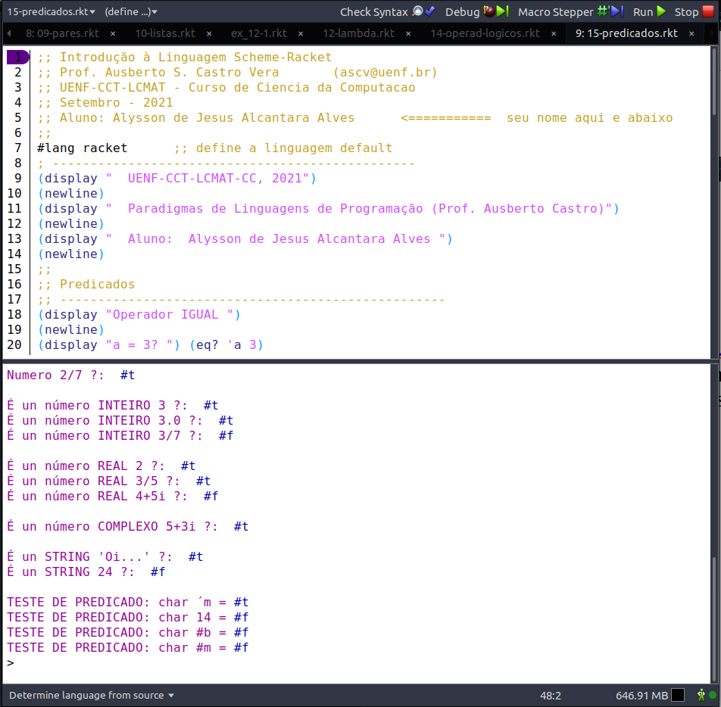

Arquivo 16-mapeamentos.rtk Mapeamentos
  - Executar o programa e indicar o que ele faz
  - Construir um NOVO programa que faça o seguinte mapeamento
x ⎯→ x² + 3x - 9
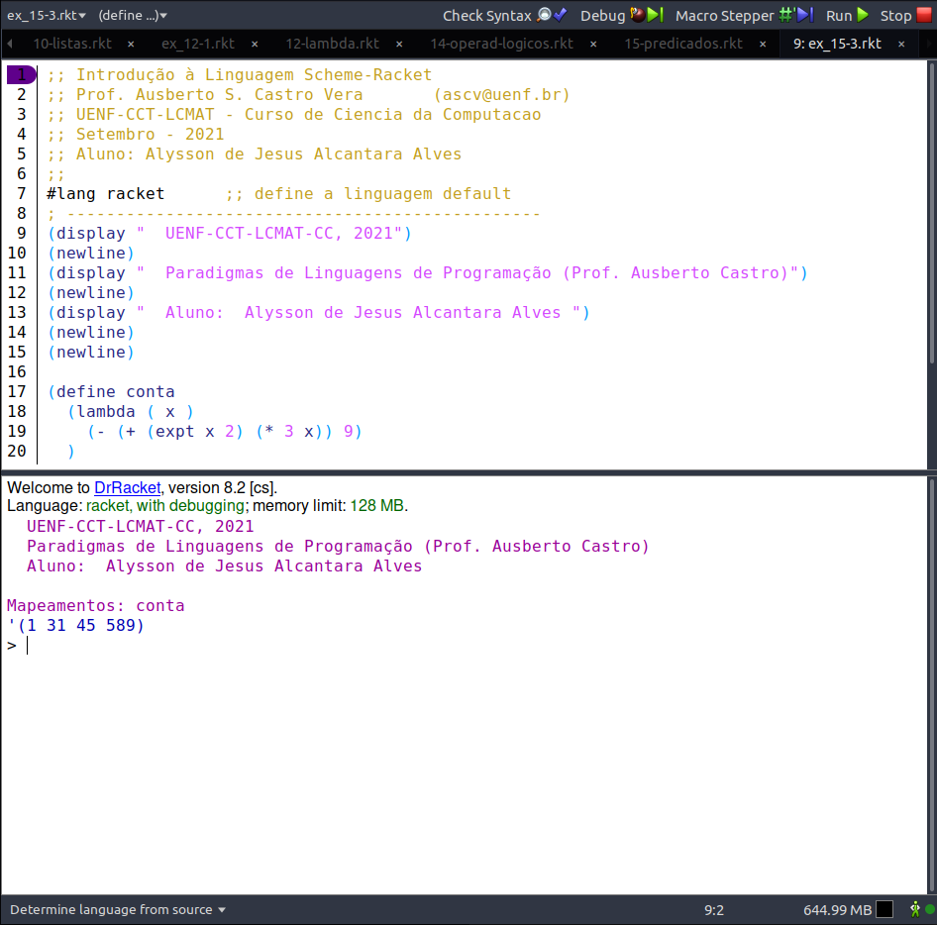

Arquivo 17-raizes-poly.rtk Aplicações: Raízes de polinômios
- Executar o programa e explicar o conteúdo e os resultados
  - Fazer testes para outros cinco polinômios de segundo grau
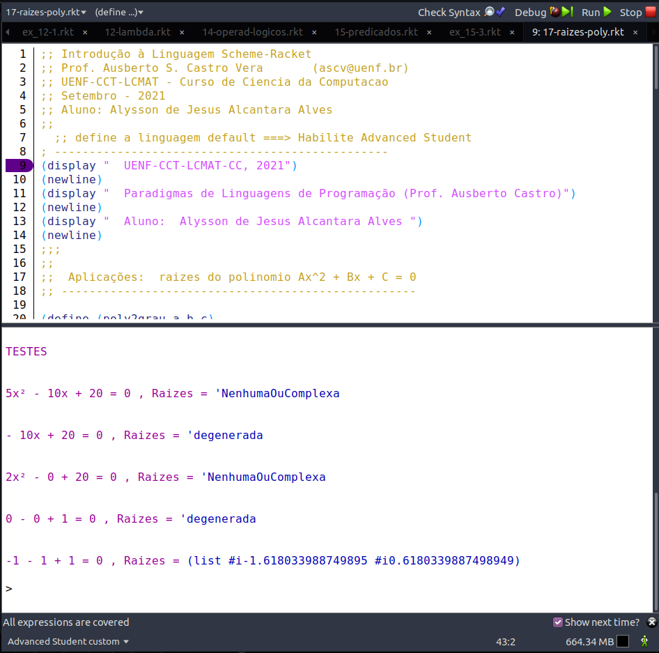

Arquivo 20-estruturas.rtk Aplicações: Estruturas de dados
- Executar o programa e explicar o conteúdo e os resultados
  - Em um novo programa defina pelo menos outras TRÊS estruturas diferentes
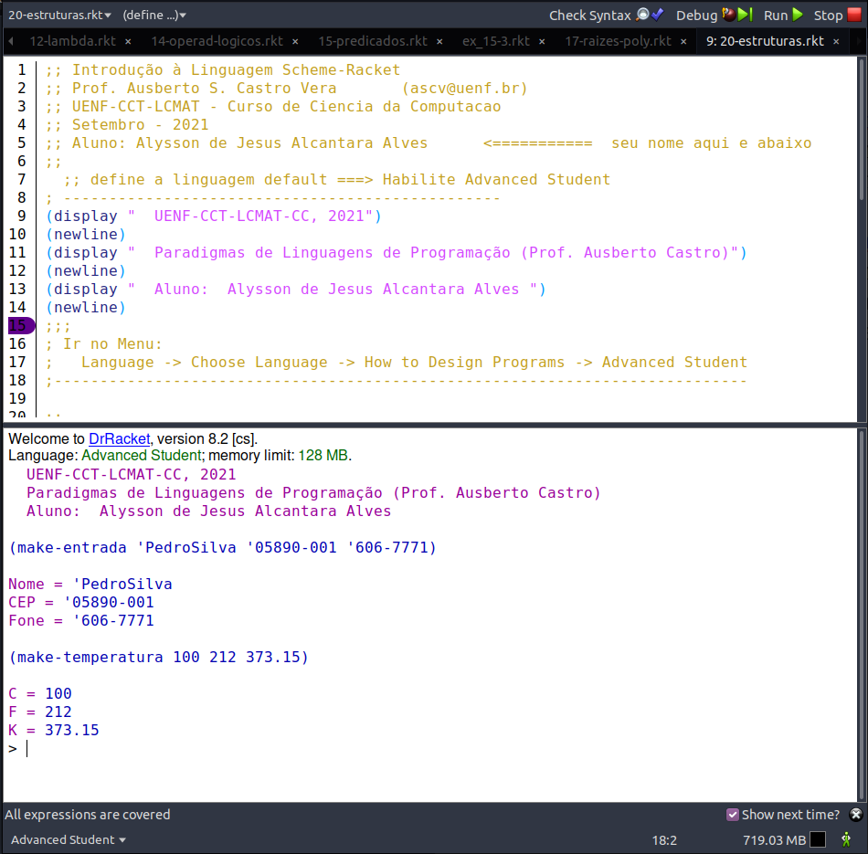

Arquivo 30-entrada.rtk
- Executar o programa e explicar o conteúdo e os resultados
  - Criar um programa NOVO que faça a leitura de dados pessoais de duas pessoas (utilize entrada de dados)
